MÙA XUÂN VÌ BẠN
Nhằm để chia sẻ những khó khăn của bạn để cùng vui xuân đón tết, liên đội trường Tiểu học Nha Mân 2 đã phát động phong trào gây quỹ Mùa xuân vì bạn.
Phong trào đã nhận được rất nhiều sự quan tâm của thầy cô và tất cả học sinh của trường.
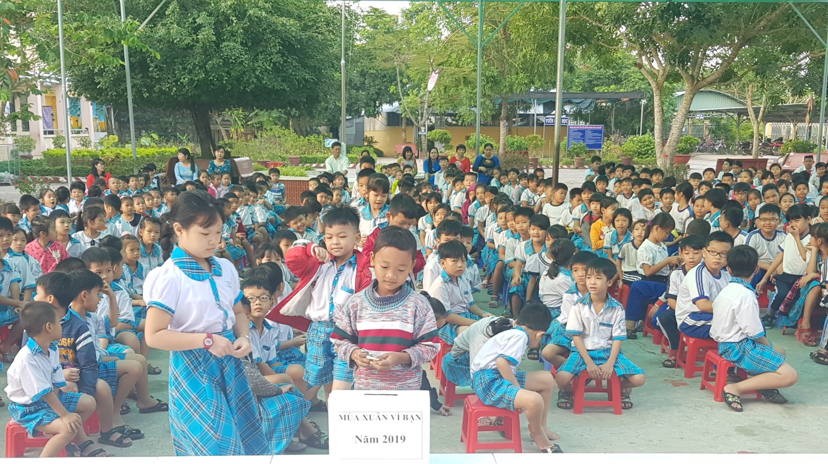
Học sinh quyên góp ủng hộ bạn nghèo
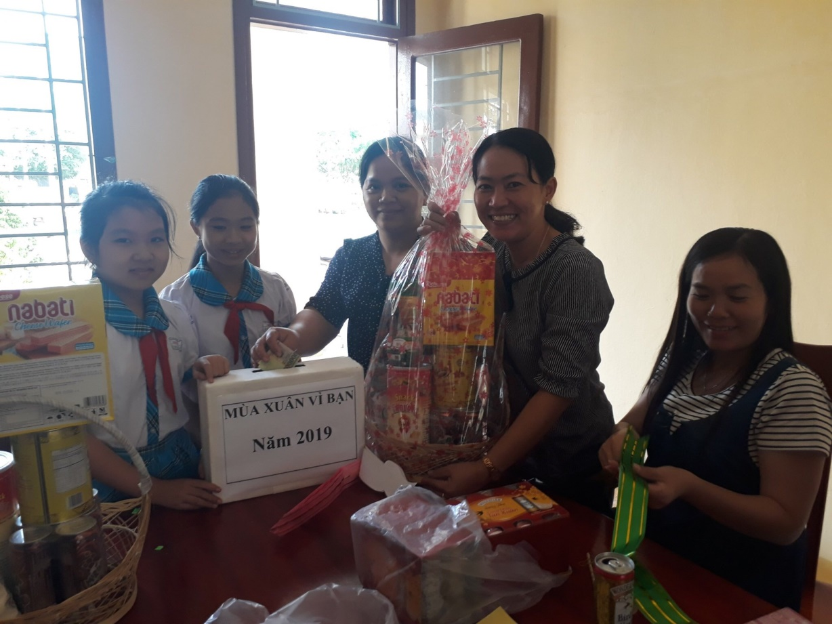\
Giáo viên quyên góp ủng hộ bạn nghèo
Tổng số tiền nhận được là 1576000 đồng. Liên đội cũng đã trao 12 phần quà cho 12 bạn có hoàn cảnh khó khăn.
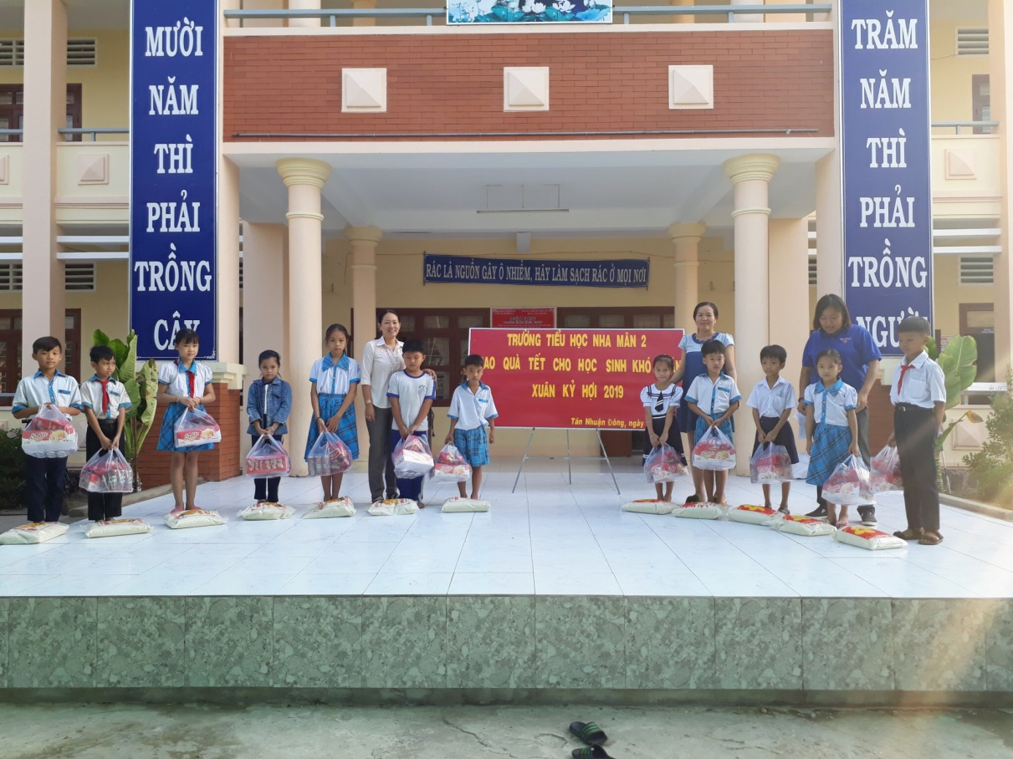
Trao quà cho học sinh khó khăn
Phong trào đã góp phần giúp cho các em học sinh có hoàn cảnh khó khăn vui xuân đón tết.
Tác giả: Cao Xuyên

